Spring Boot讲义

学习目标：
1. 能够理解Spring的优缺点（第1章，1.1）
2. 能够理解SpringBoot的特点（第1章，1.2.2）
3. 能够理解SpringBoot的核心功能（第1章，1.2.3）
4. 能够搭建SpringBoot的环境（第2章，2.1）
5. 能够完成application.properties配置文件的配置（第3章，3.2）
6. 能够完成application.yml配置文件的配置（第4章，4.1.2）
7. 能够使用SpringBoot集成Mybatis（第5章，5.1）
8. 能够使用SpringBoot集成Junit（第5章，5.2）
9. 能够使用SpringBoot集成SpringData JPA（第5章，5.3）

SpringBoot简介

原有Spring优缺点分析

Spring的优点分析
Spring是Java企业版（Java Enterprise Edition，JEE，也称J2EE）的轻量级代替品。无需开发重量级的Enterprise JavaBean（EJB），Spring为企业级Java开发提供了一种相对简单的方法，通过控制反转、依赖注入（IOC、DI）和面向切面编程（AOP），用简单的Java对象（Plain Old Java Object，POJO）实现了EJB的功能，spring更容易整合其他技术。

Spring的缺点分析
虽然Spring的组件代码是轻量级的，但它的配置却是重量级的。一开始，Spring用XML配置，而且是很多XML配置。Spring 2.5引入了基于注解的组件扫描，这消除了大量针对应用程序自身组件的显式XML配置。Spring 3.0引入了基于Java的配置，这是一种类型安全的可重构配置方式，可以代替XML（使用全注解）。----配置繁琐
所有这些配置都代表了开发时的损耗。因为在思考Spring特性配置和解决业务问题之间需要进行思维切换，所以编写配置挤占了编写应用程序逻辑的时间。和所有框架一样，Spring实用，但与此同时它要求的回报也不少。
除此之外，项目的依赖管理也是一件耗时耗力的事情。在环境搭建时，需要分析要导入哪些库的坐标，而且还需要分析导入与之有依赖关系的其他库的坐标，一旦选错了依赖的版本，随之而来的不兼容问题就会严重阻碍项目的开发进度。----项目构建导jar包麻烦

SpringBoot的概述

SpringBoot解决上述Spring的缺点
SpringBoot对上述Spring的缺点进行的改善和优化，基于约定优于配置的思想，可以让开发人员不必在配置与逻辑业务之间进行思维的切换，全身心的投入到逻辑业务的代码编写中，从而大大提高了开发的效率，一定程度上缩短了项目周期。
什么是约定优于配置？
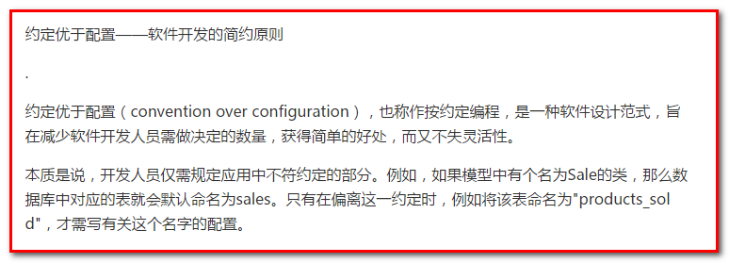

SpringBoot的特点
1：为基于Spring的开发提供更快的入门体验。
2：开箱即用，没有代码生成，也无需XML配置。同时也可以修改默认值来满足特定的需求（.properties，.yml文件）
3：提供了一些大型项目中常见的非功能性特性，如嵌入式服务器、安全、指标，健康检测、外部配置等
4：SpringBoot不是对Spring功能上的增强，而是提供了一种快速使用Spring的方式

SpringBoot的核心功能
1：起步依赖
起步依赖本质上是一个Maven项目对象模型（Project Object Model，POM），定义了对其他库的传递依赖，这些东西加在一起即支持某项功能。
简单的说，起步依赖就是将具备某种功能的坐标打包到一起，并提供一些默认的功能。
2：自动配置
Spring Boot的自动配置是一个运行时（更准确地说，是应用程序启动时【main方法】）的过程，考虑了众多因素，才决定Spring配置应该用哪个，不该用哪个。该过程是Spring自动完成的。
注意：起步依赖和自动配置的原理剖析会在第三章《SpringBoot原理分析》进行详细讲解

SpringBoot快速入门

代码实现
【需求】：spring boot整合spring mvc
曾经的springmvc.xml
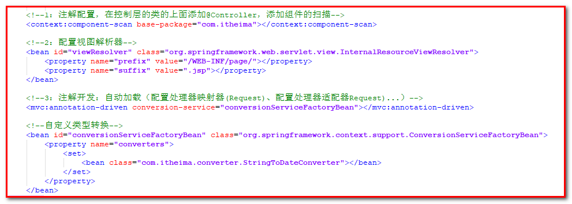

创建Maven工程
使用idea工具创建一个maven工程，该工程为普通的java工程即可（使用spring boot内置的服务器）
Springboot整合SpringMVC。
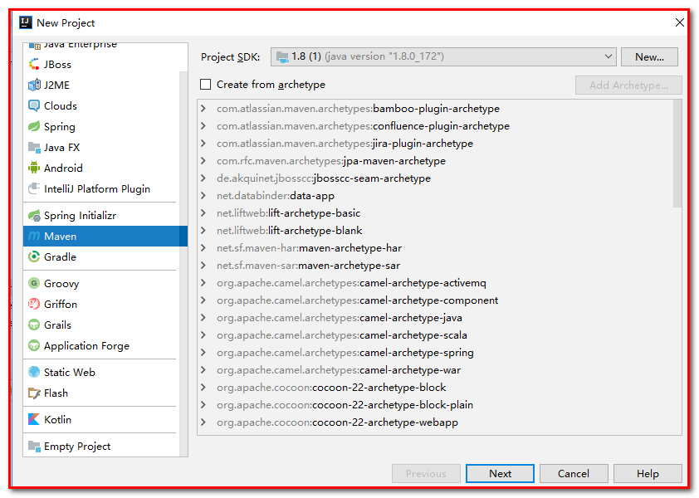
命名：springboot_quick
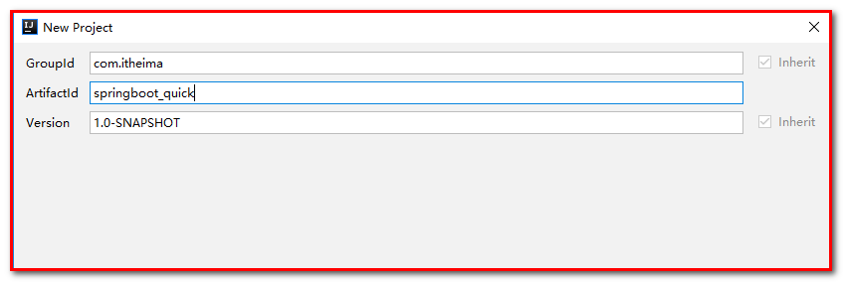
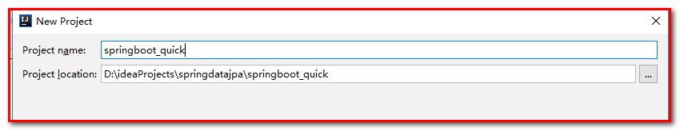

添加SpringBoot的起步依赖
SpringBoot要求，项目要继承SpringBoot的起步依赖spring-boot-starter-parent
<parent>
<groupId>org.springframework.boot</groupId>
<artifactId>spring-boot-starter-parent</artifactId>
<version>2.0.1.RELEASE</version>
</parent>

SpringBoot要集成SpringMVC进行Controller的开发，所以项目要导入web的启动依赖
<dependencies>
<dependency>
<groupId>org.springframework.boot</groupId>
<artifactId>spring-boot-starter-web</artifactId>
</dependency>
</dependencies>

pom.xml文件的最终代码
<modelVersion>4.0.0</modelVersion>
<parent>
<groupId>org.springframework.boot</groupId>
<artifactId>spring-boot-starter-parent</artifactId>
<version>2.0.1.RELEASE</version>
</parent>
<groupId>com.itheima</groupId>
<artifactId>springboot_quick</artifactId>
<version>1.0-SNAPSHOT</version>
<packaging>jar</packaging>
<dependencies>
<dependency>
<groupId>org.springframework.boot</groupId>
<artifactId>spring-boot-starter-web</artifactId>
</dependency>
</dependencies>

编写SpringBoot引导类
要通过SpringBoot提供的引导类起步SpringBoot才可以进行访问
package com.itheima;
import org.springframework.boot.SpringApplication;
import org.springframework.boot.autoconfigure.SpringBootApplication;
// 声明该类是一个SpringBoot引导类
@SpringBootApplication
public class MySpringBootApplication {
// main是java程序的入口
public static void main(String[] args) {
// run方法 表示运行SpringBoot的引导类 run参数就是SpringBoot引导类的字节码对象
SpringApplication.run(MySpringBootApplication.class);
}
}

启动main方法：
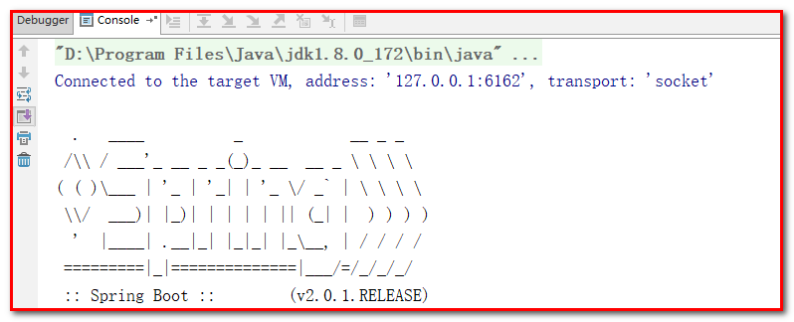
访问浏览器：
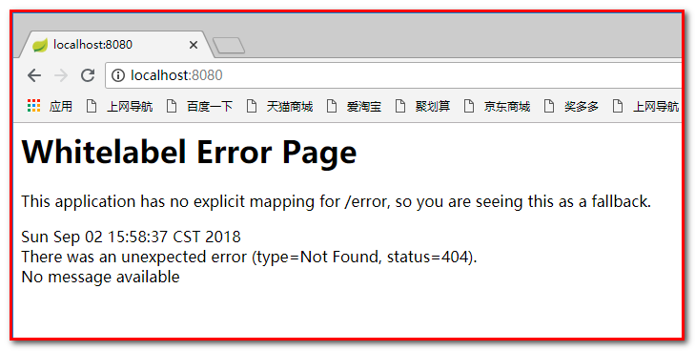

编写Controller
在引导类MySpringBootApplication同级包或者子级包中创建QuickStartController.java
package com.itheima.controller;
import org.springframework.stereotype.Controller;
import org.springframework.web.bind.annotation.RequestMapping;
import org.springframework.web.bind.annotation.ResponseBody;
@Controller
@ResponseBody
public class QuickStartController {
@RequestMapping("/quick")
public String quick(){
return "springboot 访问成功!";
}
}
再次执行SpringBoot起步类的主方法。
通过日志发现，Tomcat started on port(s): 8080 (http) with context path ''
tomcat已经起步，端口监听8080，web应用的虚拟工程名称为空（默认“/”）
打开浏览器访问url地址为：http://localhost:8080/quick
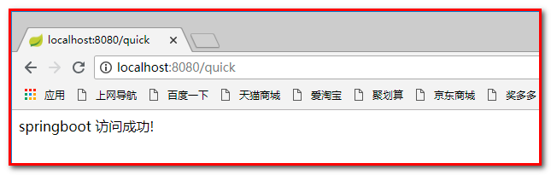
可以发现我们省去了springmvc.xml的配置。

快速入门解析

SpringBoot代码解析
1：@SpringBootApplication：标注SpringBoot的启动类，该注解具备多种功能（第3章后面详细剖析）
2：SpringApplication.run(MySpringBootApplication.class) 代表运行SpringBoot的启动类，参数为SpringBoot启动类的字节码对象
3：也可以自定义启动类（了解）：@SpringBootApplication和启动类的main方法分开
（1）：创建BootBean.java
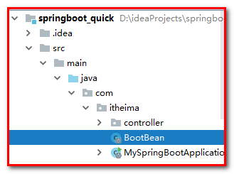
@SpringBootApplication
public class BootBean {
}
- main方法执行
public class MySpringBootApplication {
public static void main(String[] args) {
SpringApplication.run(BootBean.class);
}
}
总结：引导类和main方法是可以分开编写的

SpringBoot工程热部署
我们在开发中反复修改类、页面等资源，每次修改后都是需要重新启动才生效，这样每次启动都很麻烦，浪费了大量的时间，我们可以在修改代码后不重启就能生效，在 pom.xml 中添加如下配置就可以实现这样的功能，我们称之为热部署。
<!--热部署配置-->
<dependency>
<groupId>org.springframework.boot</groupId>
<artifactId>spring-boot-devtools</artifactId>
</dependency>
注意：此时IDEA进行SpringBoot热部署失败原因
出现这种情况，并不是热部署配置问题，其根本原因是因为Intellij IEDA默认情况下不会自动编译，需要对IDEA进行自动编译的设置，如下：
1：设置Settings
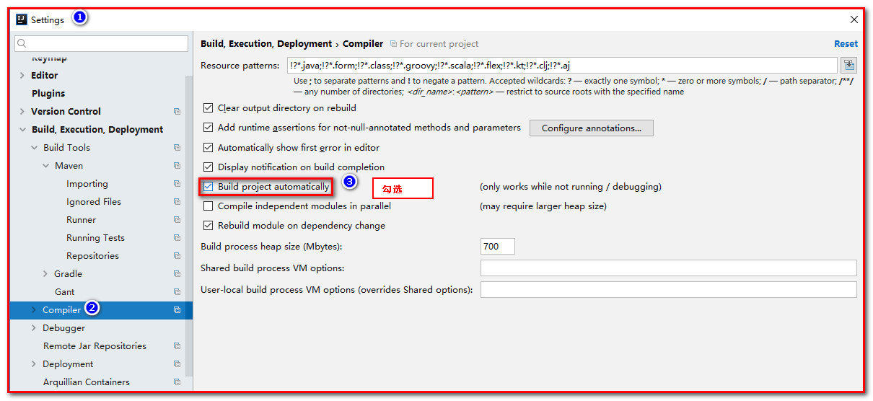
2：然后 Shift+Ctrl+Alt+/，选择Registry
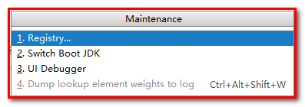
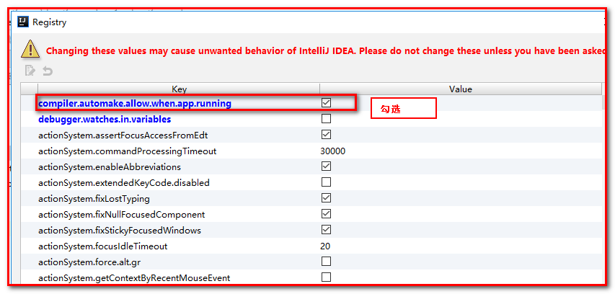

使用idea快速创建SpringBoot项目
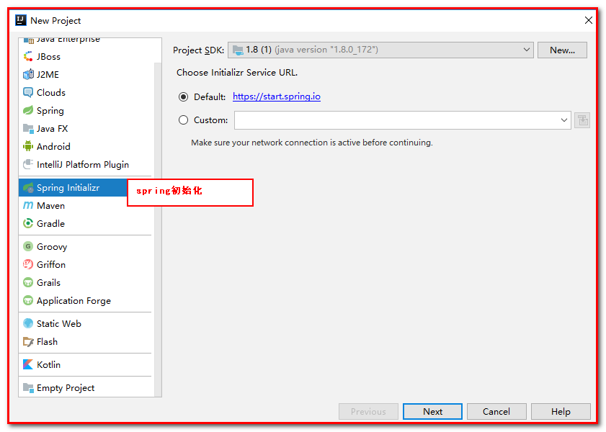
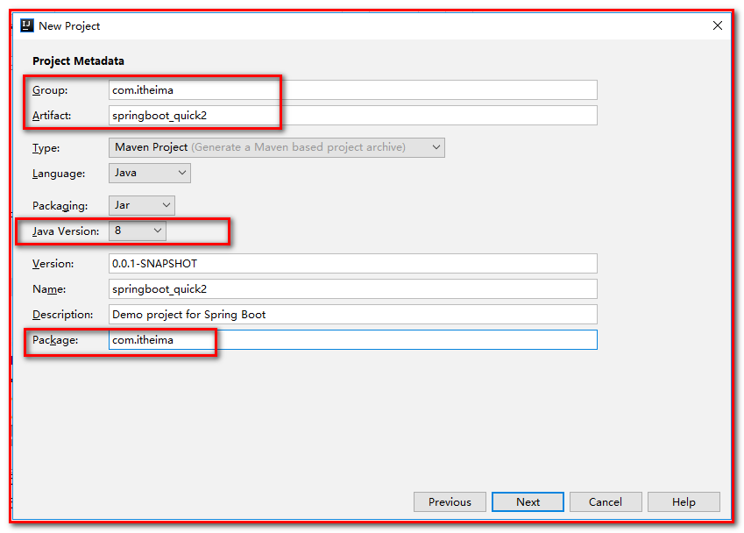
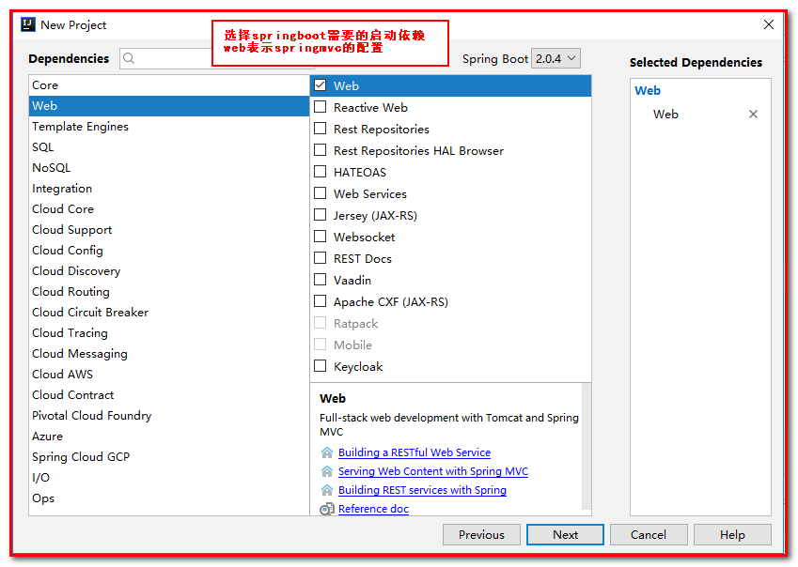
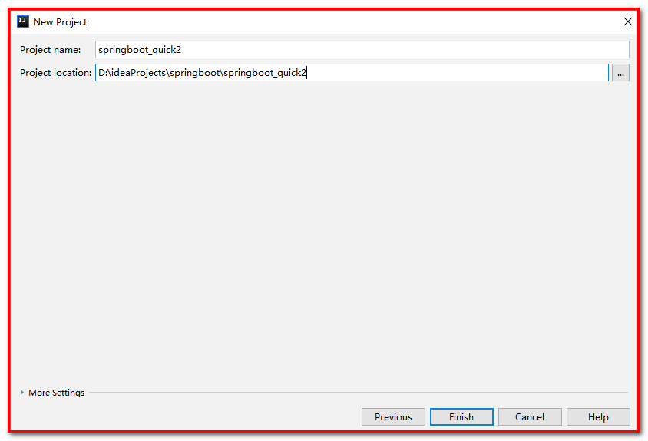
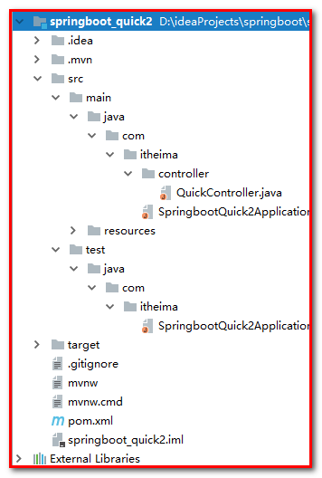
通过idea快速创建的SpringBoot项目的pom.xml中已经导入了我们选择的web的起步依赖的坐标
<?xml version="1.0" encoding="UTF-8"?>
<project xmlns="http://maven.apache.org/POM/4.0.0" xmlns:xsi="http://www.w3.org/2001/XMLSchema-instance"
xsi:schemaLocation="http://maven.apache.org/POM/4.0.0 http://maven.apache.org/xsd/maven-4.0.0.xsd">
<modelVersion>4.0.0</modelVersion>
<groupId>com.itheima</groupId>
<artifactId>springboot_quick2</artifactId>
<version>0.0.1-SNAPSHOT</version>
<packaging>jar</packaging>
<name>springboot_quick2</name>
<description>Demo project for Spring Boot</description>
<parent>
<groupId>org.springframework.boot</groupId>
<artifactId>spring-boot-starter-parent</artifactId>
<version>2.0.4.RELEASE</version>
<relativePath/> <!-- lookup parent from repository -->
</parent>
<properties>
<project.build.sourceEncoding>UTF-8</project.build.sourceEncoding>
<project.reporting.outputEncoding>UTF-8</project.reporting.outputEncoding>
<java.version>1.8</java.version>
</properties>
<dependencies>
<dependency>
<groupId>org.springframework.boot</groupId>
<artifactId>spring-boot-starter-web</artifactId>
</dependency>
<dependency>
<groupId>org.springframework.boot</groupId>
<artifactId>spring-boot-starter-test</artifactId>
<scope>test</scope>
</dependency>
</dependencies>
<build>
<plugins>
<plugin>
<groupId>org.springframework.boot</groupId>
<artifactId>spring-boot-maven-plugin</artifactId>
</plugin>
</plugins>
</build>
</project>

可以使用快速入门的方式创建QuickController进行访问，此处不再赘述
@RestController
public class QuickController {
@RequestMapping("/quick")
public String quick(){
return "我是SpringBoot";
}
}
其中@RestController中的内容：
@Target({ElementType.TYPE})
@Retention(RetentionPolicy.RUNTIME)
@Documented
@Controller
@ResponseBody
public @interface RestController {
@AliasFor(
annotation = Controller.class
)
String value() default "";
}

启动SpringBootQuick2Application：
@SpringBootApplication
public class SpringbootQuick2Application {
public static void main(String[] args) {
SpringApplication.run(SpringbootQuick2Application.class, args);
}
}
在浏览器上输入：
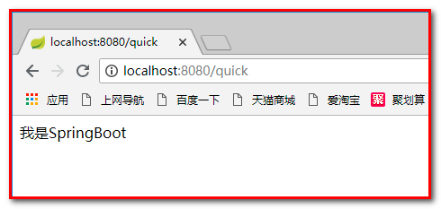
注意：使用的idea创建工程的时候，最好联网，因为更新springboot的最新版本。

SpringBoot原理分析

起步依赖原理分析

分析spring-boot-starter-parent
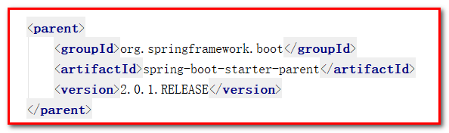
按住Ctrl点击pom.xml中的spring-boot-starter-parent，跳转到了spring-boot-starter-parent的pom.xml，xml配置如下（只摘抄了部分重点配置）：
<parent>
<groupId>org.springframework.boot</groupId>
<artifactId>spring-boot-dependencies</artifactId>
<version>2.0.1.RELEASE</version>
<relativePath>../../spring-boot-dependencies</relativePath>
</parent>

按住Ctrl点击pom.xml中的spring-boot-starter-dependencies，跳转到了spring-boot-starter-dependencies的pom.xml，xml配置如下（只摘抄了部分重点配置）：
<properties>
<activemq.version>5.15.3</activemq.version>
<antlr2.version>2.7.7</antlr2.version>
<appengine-sdk.version>1.9.63</appengine-sdk.version>
<artemis.version>2.4.0</artemis.version>
<aspectj.version>1.8.13</aspectj.version>
<assertj.version>3.9.1</assertj.version>
<atomikos.version>4.0.6</atomikos.version>
<bitronix.version>2.1.4</bitronix.version>
<build-helper-maven-plugin.version>3.0.0</build-helper-maven-plugin.version>
<byte-buddy.version>1.7.11</byte-buddy.version>
... ...
<hibernate.version>5.2.16.Final</hibernate.version>
<hibernate-validator.version>6.0.9.Final</hibernate-validator.version>
... ...
<jstl.version>1.2</jstl.version>
<jtds.version>1.3.1</jtds.version>
<junit.version>4.12</junit.version>
<junit-jupiter.version>5.1.0</junit-jupiter.version>
<junit-platform.version>1.1.0</junit-platform.version>
... ...
</properties>
<dependencyManagement>
<dependencies>
<dependency>
<groupId>org.springframework.boot</groupId>
<artifactId>spring-boot</artifactId>
<version>2.0.1.RELEASE</version>
</dependency>
<dependency>
<groupId>org.springframework.boot</groupId>
<artifactId>spring-boot-test</artifactId>
<version>2.0.1.RELEASE</version>
</dependency>
... ...
<dependency>
<groupId>org.springframework.boot</groupId>
<artifactId>spring-boot-starter-activemq</artifactId>
<version>2.0.1.RELEASE</version>
</dependency>
<dependency>
<groupId>org.springframework.boot</groupId>
<artifactId>spring-boot-starter-actuator</artifactId>
<version>2.0.1.RELEASE</version>
</dependency>
<dependency>
<groupId>org.springframework.boot</groupId>
<artifactId>spring-boot-starter-amqp</artifactId>
<version>2.0.1.RELEASE</version>
</dependency>
<dependency>
<groupId>org.springframework.boot</groupId>
<artifactId>spring-boot-starter-aop</artifactId>
<version>2.0.1.RELEASE</version>
</dependency>
... ...
</dependencies>
</dependencyManagement>
<build>
<pluginManagement>
<plugins>
<plugin>
<groupId>org.jetbrains.kotlin</groupId>
<artifactId>kotlin-maven-plugin</artifactId>
<version>${kotlin.version}</version>
</plugin>
<plugin>
<groupId>org.jooq</groupId>
<artifactId>jooq-codegen-maven</artifactId>
<version>${jooq.version}</version>
</plugin>
<plugin>
<groupId>org.springframework.boot</groupId>
<artifactId>spring-boot-maven-plugin</artifactId>
<version>2.0.1.RELEASE</version>
</plugin>
... ...
</plugins>
</pluginManagement>
</build>

总结：从上面的spring-boot-starter-dependencies的pom.xml中我们可以发现，一部分坐标的版本、依赖管理、插件管理已经定义好，所以我们的SpringBoot工程继承spring-boot-starter-parent后已经具备版本锁定等配置了（不会出现版本冲突的问题）。所以起步依赖的作用就是进行依赖的传递。

分析spring-boot-starter-web
不是所有的jar都传递，需要指定，用到哪个jar包，导入哪个jar包。
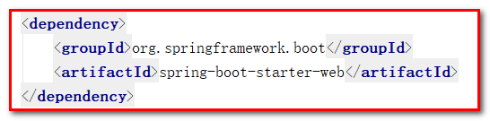
按住Ctrl点击pom.xml中的spring-boot-starter-web，跳转到了spring-boot-starter-web的pom.xml，xml配置如下（只摘抄了部分重点配置）：
<?xml version="1.0" encoding="UTF-8"?>
<project xsi:schemaLocation="http://maven.apache.org/POM/4.0.0 http://maven.apache.org/xsd/maven-4.0.0.xsd" xmlns="http://maven.apache.org/POM/4.0.0"
xmlns:xsi="http://www.w3.org/2001/XMLSchema-instance">
<modelVersion>4.0.0</modelVersion>
<parent>
<groupId>org.springframework.boot</groupId>
<artifactId>spring-boot-starters</artifactId>
<version>2.0.1.RELEASE</version>
</parent>
<groupId>org.springframework.boot</groupId>
<artifactId>spring-boot-starter-web</artifactId>
<version>2.0.1.RELEASE</version>
<name>Spring Boot Web Starter</name>
<description>Starter for building web, including RESTful, applications using Spring
MVC. Uses Tomcat as the default embedded container</description>
<dependencies>
<dependency>
<groupId>org.springframework.boot</groupId>
<artifactId>spring-boot-starter</artifactId>
<version>2.0.1.RELEASE</version>
<scope>compile</scope>
</dependency>
<dependency>
<groupId>org.springframework.boot</groupId>
<artifactId>spring-boot-starter-json</artifactId>
<version>2.0.1.RELEASE</version>
<scope>compile</scope>
</dependency>
<dependency>
<groupId>org.springframework.boot</groupId>
<artifactId>spring-boot-starter-tomcat</artifactId>
<version>2.0.1.RELEASE</version>
<scope>compile</scope>
</dependency>
<dependency>
<groupId>org.hibernate.validator</groupId>
<artifactId>hibernate-validator</artifactId>
<version>6.0.9.Final</version>
<scope>compile</scope>
</dependency>
<dependency>
<groupId>org.springframework</groupId>
<artifactId>spring-web</artifactId>
<version>5.0.5.RELEASE</version>
<scope>compile</scope>
</dependency>
<dependency>
<groupId>org.springframework</groupId>
<artifactId>spring-webmvc</artifactId>
<version>5.0.5.RELEASE</version>
<scope>compile</scope>
</dependency>
</dependencies>
</project>
​
总结：从上面的spring-boot-starter-web的pom.xml中我们可以发现，spring-boot-starter-web就是将web开发要使用的spring-web、spring-webmvc等坐标进行了“打包”，这样我们的工程只要引入spring-boot-starter-web起步依赖的坐标就可以进行web开发了，同样体现了依赖传递的作用，同时加载tomcat，只要启动main方法，就相当于起到tomcat进行开发；同时加载json，支持springmvc的数据请求和响应。

自动配置原理解析
按住Ctrl点击查看启动类MySpringBootApplication上的注解@SpringBootApplication
@SpringBootApplication
public class MySpringBootApplication {
public static void main(String[] args) {
SpringApplication.run(MySpringBootApplication.class);
}
}

注解@SpringBootApplication的源码
@Target({ElementType.TYPE})
@Retention(RetentionPolicy.RUNTIME)
@Documented
@Inherited
@SpringBootConfiguration
@EnableAutoConfiguration
@ComponentScan(
excludeFilters = {@Filter(
type = FilterType.CUSTOM,
classes = {TypeExcludeFilter.class}
), @Filter(
type = FilterType.CUSTOM,
classes = {AutoConfigurationExcludeFilter.class}
)}
)
public @interface SpringBootApplication {
@AliasFor(
annotation = EnableAutoConfiguration.class
)
Class<?>[] exclude() default {};
@AliasFor(
annotation = EnableAutoConfiguration.class
)
String[] excludeName() default {};
@AliasFor(
annotation = ComponentScan.class,
attribute = "basePackages"
)
String[] scanBasePackages() default {};
@AliasFor(
annotation = ComponentScan.class,
attribute = "basePackageClasses"
)
Class<?>[] scanBasePackageClasses() default {};
}
1：其中：@ComponentScan包表示组件扫描，我们使用@Controller可以被扫描到，因为MySpringBootApplication.java放置到com.itheima下，说明它表示扫描com.itheima包极其子包都可以使用spring的组件
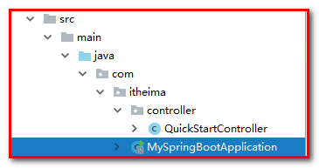
2：其中：@SpringBootConfiguration：等同与@Configuration，既标注该类是Spring的一个配置类（用于省略applicationContext.xml文件）
@Target({ElementType.TYPE})
@Retention(RetentionPolicy.RUNTIME)
@Documented
@Configuration
public @interface SpringBootConfiguration {
}
3：其中：@EnableAutoConfiguration：SpringBoot自动配置功能开启
按住Ctrl点击查看注解@EnableAutoConfiguration
@Target({ElementType.TYPE})
@Retention(RetentionPolicy.RUNTIME)
@Documented
@Inherited
@AutoConfigurationPackage
@Import({AutoConfigurationImportSelector.class})
public @interface EnableAutoConfiguration {
String ENABLED_OVERRIDE_PROPERTY = "spring.boot.enableautoconfiguration";
Class<?>[] exclude() default {};
String[] excludeName() default {};
}
其中：@Import(AutoConfigurationImportSelector.class) 导入了AutoConfigurationImportSelector类
按住Ctrl点击查看AutoConfigurationImportSelector源码
package org.springframework.boot.autoconfigure;

public class AutoConfigurationImportSelector implements DeferredImportSelector, BeanClassLoaderAware, ResourceLoaderAware, BeanFactoryAware, EnvironmentAware, Ordered {
private static final String[] NO_IMPORTS = new String[0];
private static final Log logger = LogFactory.getLog(AutoConfigurationImportSelector.class);
private static final String PROPERTY_NAME_AUTOCONFIGURE_EXCLUDE = "spring.autoconfigure.exclude";
private ConfigurableListableBeanFactory beanFactory;
private Environment environment;
private ClassLoader beanClassLoader;
private ResourceLoader resourceLoader;
public AutoConfigurationImportSelector() {
}
public String[] selectImports(AnnotationMetadata annotationMetadata) {
if (!this.isEnabled(annotationMetadata)) {
return NO_IMPORTS;
} else {
AutoConfigurationMetadata autoConfigurationMetadata = AutoConfigurationMetadataLoader.loadMetadata(this.beanClassLoader);
AnnotationAttributes attributes = this.getAttributes(annotationMetadata);
List<String> configurations = this.getCandidateConfigurations(annotationMetadata, attributes);
configurations = this.removeDuplicates(configurations);
Set<String> exclusions = this.getExclusions(annotationMetadata, attributes);
this.checkExcludedClasses(configurations, exclusions);
configurations.removeAll(exclusions);
configurations = this.filter(configurations, autoConfigurationMetadata);
this.fireAutoConfigurationImportEvents(configurations, exclusions);
return StringUtils.toStringArray(configurations);
}
}
protected List<String> getCandidateConfigurations(AnnotationMetadata metadata, AnnotationAttributes attributes) {
List<String> configurations = SpringFactoriesLoader.loadFactoryNames(this.getSpringFactoriesLoaderFactoryClass(), this.getBeanClassLoader());
Assert.notEmpty(configurations, "No auto configuration classes found in META-INF/spring.factories. If you are using a custom packaging, make sure that file is correct.");
return configurations;
}
}

其中，SpringFactoriesLoader.loadFactoryNames 方法的作用就是从META-INF/spring.factories文件中读取指定类对应的类名称列表
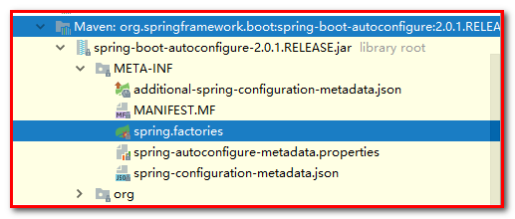
spring.factories 文件中有关自动配置的配置信息如下：
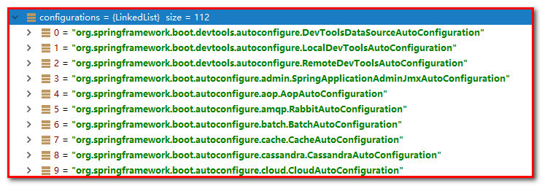
spring.factories
... ... ...
org.springframework.boot.autoconfigure.solr.SolrAutoConfiguration,\
org.springframework.boot.autoconfigure.thymeleaf.ThymeleafAutoConfiguration,\
org.springframework.boot.autoconfigure.transaction.TransactionAutoConfiguration,\
org.springframework.boot.autoconfigure.transaction.jta.JtaAutoConfiguration,\
org.springframework.boot.autoconfigure.validation.ValidationAutoConfiguration,\
org.springframework.boot.autoconfigure.web.client.RestTemplateAutoConfiguration,\
org.springframework.boot.autoconfigure.web.embedded.EmbeddedWebServerFactoryCustomizerAutoConfiguration,\
org.springframework.boot.autoconfigure.web.reactive.HttpHandlerAutoConfiguration,\
org.springframework.boot.autoconfigure.web.reactive.ReactiveWebServerFactoryAutoConfiguration,\
org.springframework.boot.autoconfigure.web.reactive.WebFluxAutoConfiguration,\
org.springframework.boot.autoconfigure.web.reactive.error.ErrorWebFluxAutoConfiguration,\
org.springframework.boot.autoconfigure.web.reactive.function.client.WebClientAutoConfiguration,\
org.springframework.boot.autoconfigure.web.servlet.DispatcherServletAutoConfiguration,\
org.springframework.boot.autoconfigure.web.servlet.ServletWebServerFactoryAutoConfiguration,\
org.springframework.boot.autoconfigure.web.servlet.error.ErrorMvcAutoConfiguration,\
org.springframework.boot.autoconfigure.web.servlet.HttpEncodingAutoConfiguration,\
org.springframework.boot.autoconfigure.web.servlet.MultipartAutoConfiguration,\
org.springframework.boot.autoconfigure.web.servlet.WebMvcAutoConfiguration,\
org.springframework.boot.autoconfigure.websocket.reactive.WebSocketReactiveAutoConfiguration,\
... ... ...
上面配置文件存在大量的以AutoConfiguration为结尾的类名称，这些类就是存有自动配置信息的类，而SpringApplication在获取这些类名后再加载
我们以ServletWebServerFactoryAutoConfiguration为例，搜索spring.factories文件，来分析源码：
@Configuration
@AutoConfigureOrder(-2147483648)
@ConditionalOnClass({ServletRequest.class})
@ConditionalOnWebApplication(
type = Type.SERVLET
)
@EnableConfigurationProperties({ServerProperties.class})
@Import({ServletWebServerFactoryAutoConfiguration.BeanPostProcessorsRegistrar.class, EmbeddedTomcat.class, EmbeddedJetty.class, EmbeddedUndertow.class})
public class ServletWebServerFactoryAutoConfiguration {
public ServletWebServerFactoryAutoConfiguration() {
}
@Bean
public ServletWebServerFactoryCustomizer servletWebServerFactoryCustomizer(ServerProperties serverProperties) {
return new ServletWebServerFactoryCustomizer(serverProperties);
}
... ...
}

其中:
@Bean
表示SpringBoot启动后，通过传递性依赖的坐标，获取当前坐标需要在applicationContext.xml中需要的配置，只不过SpringBoot使用@Bean自动完成的创建，简化了很多的Xml文件的代码量，省略了applicationContext.xml的配置 。
@EnableConfigurationProperties(ServerProperties.class) 代表加载ServerProperties服务器配置属性类
进入ServerProperties.class源码如下：
@ConfigurationProperties(prefix = "server", ignoreUnknownFields = true)
public class ServerProperties {
/**
* Server HTTP port.
*/
private Integer port;
/**
* Network address to which the server should bind.
*/
private InetAddress address;
}

其中，
prefix = "server" 表示SpringBoot配置文件中的前缀，SpringBoot会将配置文件中以server开始的属性映射到该类的字段中。
同级目录下打开：spring-configuration-metadata.json
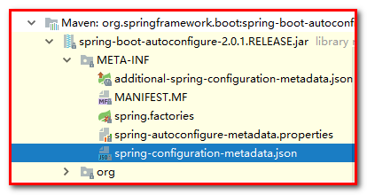
搜素：server.port
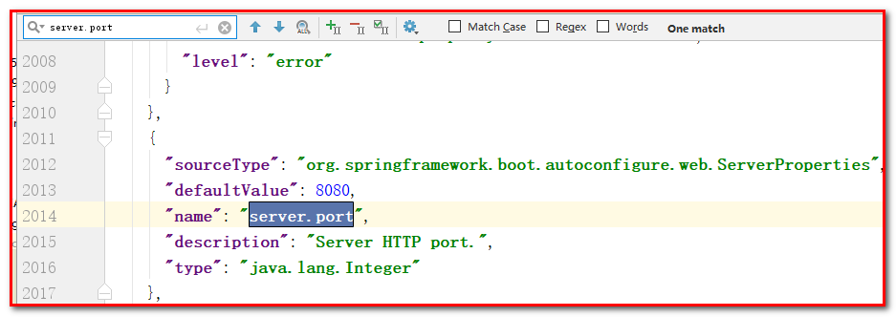
搜素：server.address
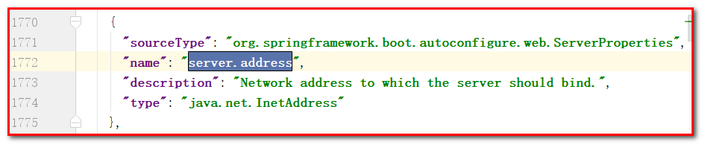
也可以在resources下创建application.properties文件，覆盖底层配置
映射关系如下：
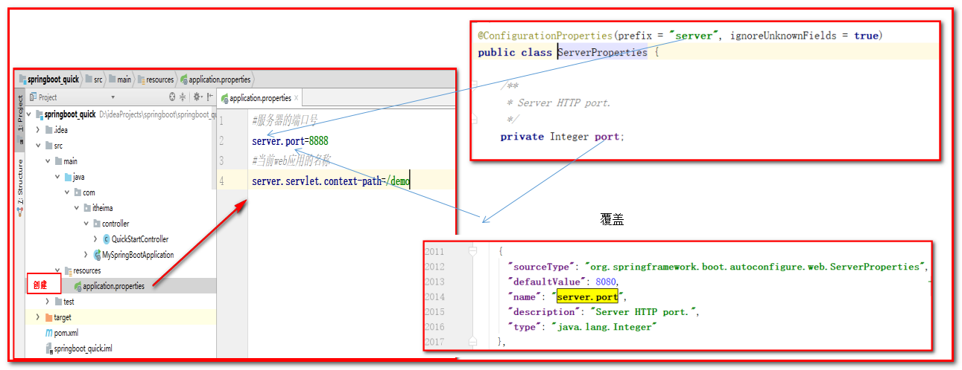
重新启动，我们发现端口变成8888，web访问路径也变成了demo
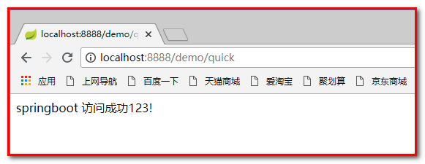
为什么可以在resources下创建application.properties文件呢？我们查看springboot的启动依赖：
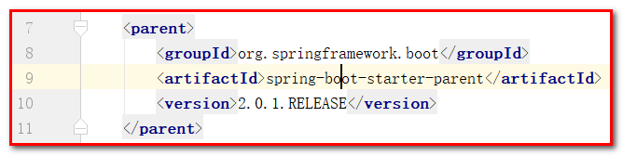
点击spring-boot-starter-parent
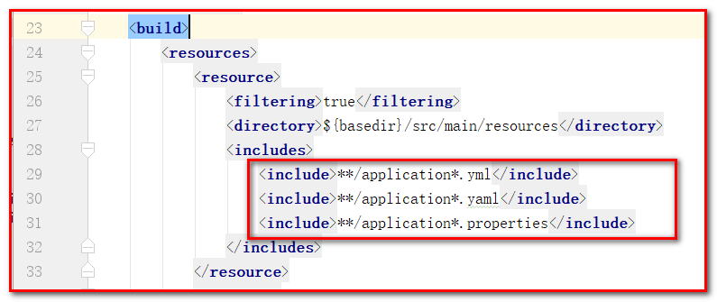
发现除了可以使用application.propertes文件，也可以使用application.yml或者application.yaml文件。

SpringBoot的配置文件

SpringBoot配置文件类型

SpringBoot配置文件类型和作用
查看起步依赖：spring-boot-starter-parent
<resource>
<filtering>true</filtering>
<directory>${basedir}/src/main/resources</directory>
<includes>
<include>**/application*.yml</include>
<include>**/application*.yaml</include>
<include>**/application*.properties</include>
</includes>
</resource>
这里注意：后加载的配置文件会覆盖之前的配置文件。
SpringBoot是基于约定的，所以很多配置都有默认值，但如果想使用自己的配置替换默认配置的话，就可以在src/main/resources使用application.properties或者application.yml（application.yaml）进行配置。
SpringBoot默认会从Resources目录下加载application.properties或application.yml（application.yaml）文件
其中，application.properties文件是键值对类型的文件，之前一直在使用，所以此处不在对properties文件的格式进行阐述。除了properties文件外，SpringBoot还可以使用yml文件进行配置，下面对yml文件进行讲解。
可以在src/resource下创建application.properties文件
# 服务器的端口号
server.port=8888
# 当前web应用名称
server.servlet.context-path=/demo

application.yml配置文件（了解）

yml配置文件简介
YML文件格式是YAML (YAML Aint Markup Language)编写的文件格式，YAML是一种直观的能够被电脑识别的的数据序列化格式，并且容易被人类阅读，容易和脚本语言交互的，可以被支持YAML库的不同的编程语言程序导入，比如： C/C++, Ruby, Python, Java, Perl, C#, PHP等。YML文件是以数据为核心的，比传统的xml方式更加简洁。
YML文件的扩展名可以使用.yml或者.yaml。

yml配置文件的语法

配置普通数据
语法： key: value
示例代码：
# 属性的配置
name: itcast
注意：value之前有一个空格

配置对象数据
语法：
​ key:
​ key1: value1
​ key2: value2
​ 或者：
​ key: {key1: value1,key2: value2}
示例代码：
# 对象的配置
person:
name: itcast
age: 18
addr: beijing
# 行内对象配置
person1: {name: itcast,age: 18,addr: beijing}
# 配置端口
#改变application.properties
server:
port: 8890
servlet:
path: /demo1

注意：key1前面的空格个数不限定（一般使用tab键），在yml语法中，相同缩进代表同一个级别

配置Map数据
同上面对象的形式
语法：
​ map:
key: value1
key: value2
示例代码：
# map结构
map:
key1: value1
key2: value2

配置数组（List、Set）数据
语法：
​ key:
​ - value1
​ - value2
或者：
​ key: [value1,value2]
示例代码：

# 配置数据集合
city:
- beijing
- tianjin
- shanghai
- chongqing
# 或者行内注入
city: [beijing,tianjin,shanghai,chongqing]
# 集合中的元素是对象形式
student:
- name: zhangsan
age: 18
score: 100
- name: lisi
age: 28
score: 88
- name: wangwu
age: 38
score: 90
# 或者使用行内注入
student: [{name: zhangsan,age: 18,score: 100},{name: lisi,age: 28,score: 88},{name: wangwu,age: 38,score: 90}]

注意：value1与之间的 - 之间存在一个空格

SpringBoot配置信息的查询
上面提及过，SpringBoot的配置文件，主要的目的就是对默认的配置信息进行修改的，但在配置时的key从哪里去查询呢？我们可以查阅SpringBoot的官方文档
文档URL： https://docs.spring.io/spring-boot/docs/2.0.1.RELEASE/reference/htmlsingle/#common-application-properties
常用的配置摘抄如下：
# QUARTZ SCHEDULER (QuartzProperties)
spring.quartz.jdbc.initialize-schema=embedded # Database schema initialization mode.
spring.quartz.jdbc.schema=classpath:org/quartz/impl/jdbcjobstore/tables_@@platform@@.sql # Path to the SQL file to use to initialize the database schema.
spring.quartz.job-store-type=memory # Quartz job store type.
spring.quartz.properties.*= # Additional Quartz Scheduler properties.
​
# ----------------------------------------
# WEB PROPERTIES
# ----------------------------------------
​
# EMBEDDED SERVER CONFIGURATION (ServerProperties)
server.port=8080 # Server HTTP port.
server.servlet.context-path= # Context path of the application.
server.servlet.path=/ # Path of the main dispatcher servlet.
​
# HTTP encoding (HttpEncodingProperties)
spring.http.encoding.charset=UTF-8 # Charset of HTTP requests and responses. Added to the "Content-Type" header if not set explicitly.
​
# JACKSON (JacksonProperties)
spring.jackson.date-format= # Date format string or a fully-qualified date format class name. For instance, `yyyy-MM-dd HH:mm:ss`.
​
# SPRING MVC (WebMvcProperties)
spring.mvc.servlet.load-on-startup=-1 # Load on startup priority of the dispatcher servlet.
spring.mvc.static-path-pattern=/** # Path pattern used for static resources.
spring.mvc.view.prefix= # Spring MVC view prefix.
spring.mvc.view.suffix= # Spring MVC view suffix.
​
# DATASOURCE (DataSourceAutoConfiguration & DataSourceProperties)
spring.datasource.driver-class-name= # Fully qualified name of the JDBC driver. Auto-detected based on the URL by default.
spring.datasource.password= # Login password of the database.
spring.datasource.url= # JDBC URL of the database.
spring.datasource.username= # Login username of the database.
​
# JEST (Elasticsearch HTTP client) (JestProperties)
spring.elasticsearch.jest.password= # Login password.
spring.elasticsearch.jest.proxy.host= # Proxy host the HTTP client should use.
spring.elasticsearch.jest.proxy.port= # Proxy port the HTTP client should use.
spring.elasticsearch.jest.read-timeout=3s # Read timeout.
spring.elasticsearch.jest.username= # Login username.
​
我们可以通过配置application.poperties 或者 application.yml 来修改SpringBoot的默认配置
例如：
application.properties文件
server.port=8888
server.servlet.context-path=/demo
application.yml文件
server:
port: 8888
servlet:
context-path: /demo

配置文件与配置类的属性映射方式

使用注解@Value映射
我们可以通过@Value注解将配置文件中的值映射到一个Spring管理的Bean的字段上
例如：
application.properties配置如下：
person.name=zhangsan
person.age=18
或者，application.yml配置如下：
person:
name: zhangsan
age: 18
实体Bean代码如下：
@Controller
public class QuickStartController2 {
@Value("${person.name}")
private String name;
@Value("${person.age}")
private Integer age;
@RequestMapping("/quick2")
@ResponseBody
public String quick(){
return "springboot 访问成功! name="+name+",age="+age;
}
}

浏览器访问地址：http://localhost:8888/demo/quick2 结果如下：
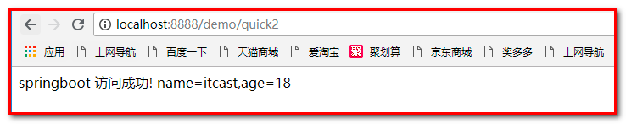

使用注解@ConfigurationProperties映射
通过注解@ConfigurationProperties(prefix="配置文件中的key的前缀")可以将配置文件中的配置自动与实体进行映射
application.properties配置如下：
person.name = zhangsan
person.age = 18
或者，application.yml配置如下：
person:
name: zhangsan
age: 18
实体Bean代码如下：
@Controller
@ConfigurationProperties(prefix = "person")
public class QuickStartController3 {
private String name;
private Integer age;
public void setName(String name) {
this.name = name;
}
public void setAge(Integer age) {
this.age = age;
}
@RequestMapping("/quick3")
@ResponseBody
public String quick(){
return "springboot3 访问成功! name="+name+",age="+age;
}
}

浏览器访问地址：http://localhost:8888/demo/quick3 结果如下：
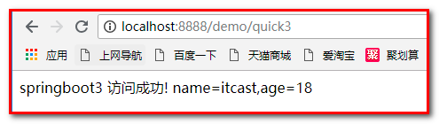
注意：
1：使用@ConfigurationProperties方式可以进行配置文件与实体字段的自动映射，但需要字段必须提供set方法才可以，而使用@Value注解修饰的字段不需要提供set方法。
2：使用@ConfigurationProperties方式使用的属性名称必须与配置文件的属性名称一致。

使用注解@ConfigurationProperties映射
添加执行器
点击：【Open Documentation】
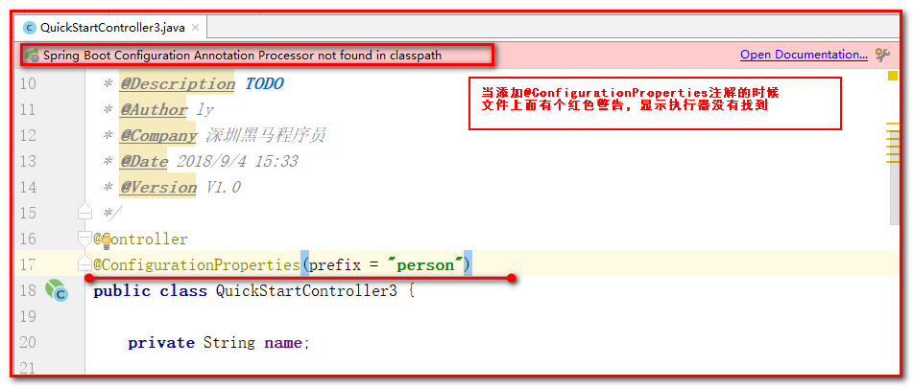
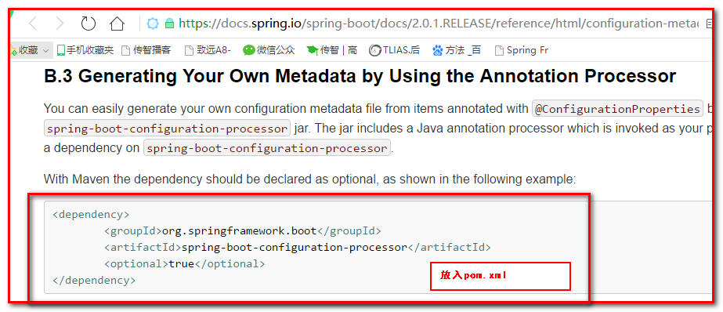
将坐标代码放置到pom.xml中：
<!--配置@ConfigurationProperties注解的执行器-->
<dependency>
<groupId>org.springframework.boot</groupId>
<artifactId>spring-boot-configuration-processor</artifactId>
<optional>true</optional>
</dependency>

当添加执行器的坐标之后，我们点击“Maven Projects”，并刷新maven工程，可以发现警告消失
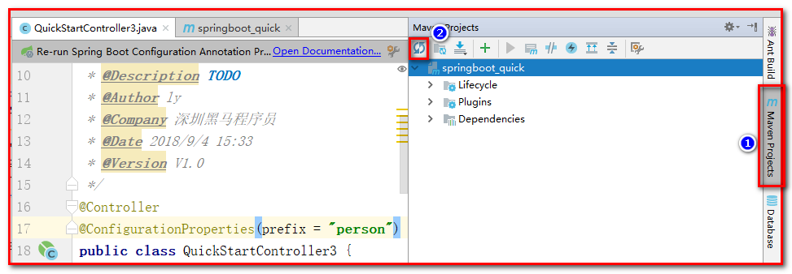

这样做的好处在于，在QuickStartController3.java中提供属性的get方法时，我们可以在application.yml中找到使用的关联对象，方便我们对yml文件的配置。
（1）：QuickStartController3.java
@ConfigurationProperties(prefix = "person")
public class QuickStartController3 {
private String name;
private Integer age;
public void setName(String name) {
this.name = name;
}
public void setAge(Integer age) {
this.age = age;
}
public String getName() {
return name;
}
public Integer getAge() {
return age;
}

- ：application.yml文件
读取QuickStartController3.java的配置。
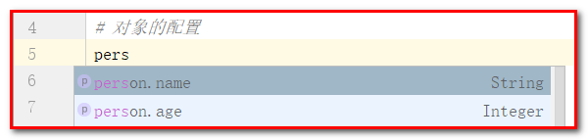

SpringBoot与整合其他技术

SpringBoot整合Mybatis

创建工程
选择springboot项目
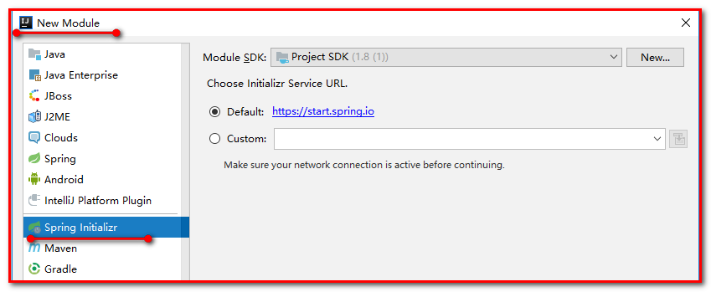
项目名称：springboot_mybatis
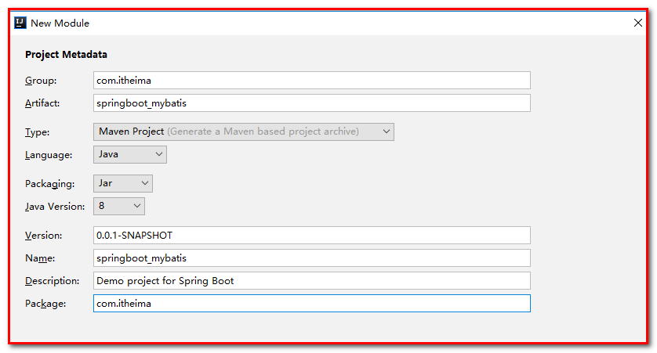
选择web、mybatis
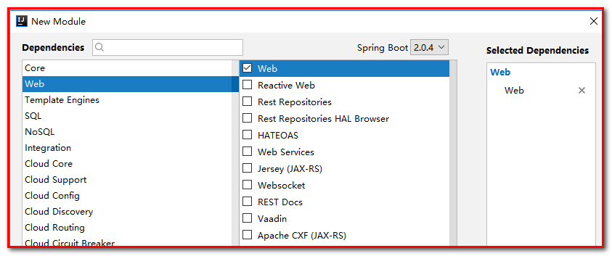
点击完成
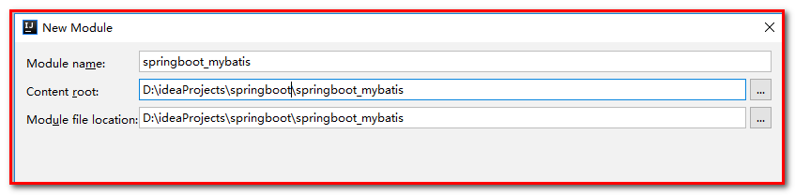

添加Mybatis的起步依赖
<!--mybatis起步依赖-->
<dependency>
<groupId>org.mybatis.spring.boot</groupId>
<artifactId>mybatis-spring-boot-starter</artifactId>
<version>1.1.1</version>
</dependency>

添加数据库驱动坐标
<!--mysql数据库驱动-->
<dependency>
<groupId>mysql</groupId>
<artifactId>mysql-connector-java</artifactId>
</dependency>

添加数据库连接信息
在application.properties中添加数据量的连接信息
#DB Configuration:
spring.datasource.driverClassName=com.mysql.jdbc.Driver
spring.datasource.url=jdbc:mysql:///itcastspringboot
spring.datasource.username=root
spring.datasource.password=root

创建user表
在itcastspringboot数据库中创建user表
-- ----------------------------
-- Table structure for `user`
-- ----------------------------
DROP TABLE IF EXISTS `user`;
CREATE TABLE `user` (
`id` INT(11) NOT NULL AUTO_INCREMENT,
`username` VARCHAR(50) DEFAULT NULL,
`password` VARCHAR(50) DEFAULT NULL,
`name` VARCHAR(50) DEFAULT NULL,
PRIMARY KEY (`id`)
) ENGINE=INNODB AUTO_INCREMENT=10 DEFAULT CHARSET=utf8;
​
-- ----------------------------
-- Records of user
-- ----------------------------
INSERT INTO `user` VALUES ('1', 'zhangsan', '123', '张三');
INSERT INTO `user` VALUES ('2', 'lisi', '123', '李四');

创建实体Bean
创建包com.itheima.domain，创建类User.java
public class User {
private Integer id;
private String username;
private String password;
private String name;
public Integer getId() {
return id;
}
public void setId(Integer id) {
this.id = id;
}
public String getUsername() {
return username;
}
public void setUsername(String username) {
this.username = username;
}
public String getPassword() {
return password;
}
public void setPassword(String password) {
this.password = password;
}
public String getName() {
return name;
}
public void setName(String name) {
this.name = name;
}
@Override
public String toString() {
return "User{" +
"id=" + id +
", username='" + username + '\'' +
", password='" + password + '\'' +
", name='" + name + '\'' +
'}';
}
}

编写UserDao.java
创建com.itheima.dao，创建类UserDao.java
@Mapper
public interface UserDao {
public List<User> findAll();
}
注意：@Mapper标记该类是一个mybatis的mapper接口，可以被spring boot自动扫描到spring上下文中

配置Dao映射文件
在src\main\resources\com\itheima\dao路径下加入UserDao.xml配置文件"
<?xml version="1.0" encoding="utf-8" ?>
<!DOCTYPE mapper PUBLIC "-//mybatis.org//DTD Mapper 3.0//EN"
"http://mybatis.org/dtd/mybatis-3-mapper.dtd" >
<mapper namespace="com.itheima.dao.UserDao">
<select id="findAll" resultType="user">
select * from user
</select>
</mapper>
或者
使用注解：
@Mapper
public interface UserDao {
// 查询所有
@Select(value = "select * from user")
public List<User> findAll();
}

在application.properties中添加mybatis的信息
查找：mybatis的启动依赖
mybatis-spring-boot-autoconfigure-1.1.1.jar
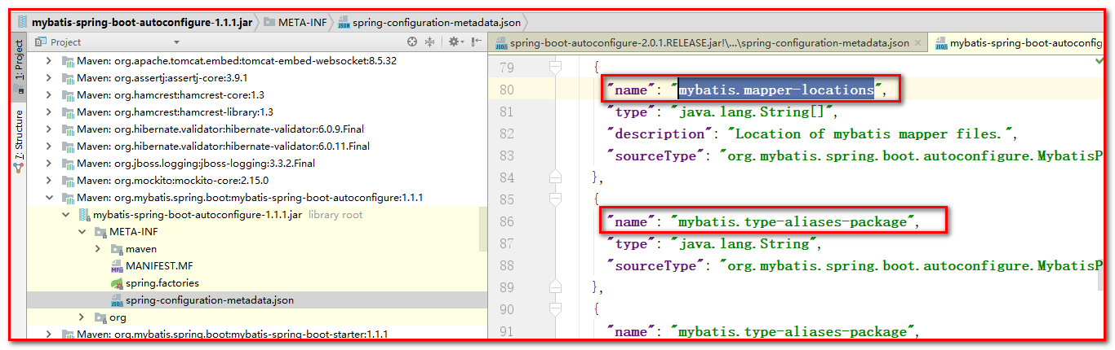
application.properties文件的配置：
#spring集成Mybatis环境，取代applicationContext.xml
#pojo别名扫描包（用于配置文件方式）
mybatis.type-aliases-package=com.itheima.domain
#加载Mybatis映射文件（用于配置文件方式）
mybatis.mapper-locations=classpath:com/itheima/dao/*Dao.xml

编写测试Controller
创建com.itheima.controller，创建类UserController.java
@Controller
public class UserController {
@Autowired
private UserDao userDao;
@RequestMapping("/queryUser")
@ResponseBody
public List<User> queryUser(){
List<User> users = userDao.findAll();
return users;
}
}
也可以使用@RestController，可去掉@ResponseBody。
@RestController
public class UserController {
@Autowired
private UserDao userDao;
@RequestMapping("/queryUser")
public List<User> queryUser(){
List<User> users = userDao.findAll();
return users;
}
}

测试
启动SpringbootMybatisApplication.java
@SpringBootApplication
public class SpringbootMybatisApplication {
public static void main(String[] args) {
SpringApplication.run(SpringbootMybatisApplication.class, args);
}
}
访问：http://localhost:8080/queryUser
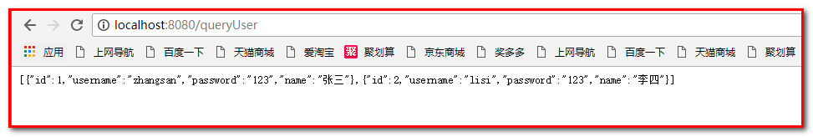

注意：
如果出现错误：
表示使用高版本的mysql驱动：

如果使用mysql5的版本，不会出现问题。
解决方案：
使用root账号登录sqllyog工具，执行：
SHOW VARIABLES LIKE '%time_zone%';
SET GLOBAL time_zone='+8:00';
或者：
修改mysql安装目录中的D:\Program Files\MySQL\MySQL Server 5.5\my.ini文件
添加：default-time-zone='+08:00'
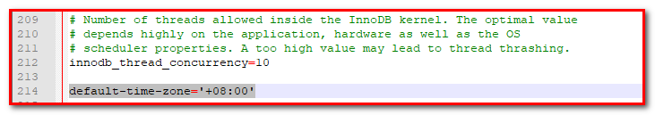

SpringBoot整合Junit

添加Junit的起步依赖
<!--junit测试的起步依赖-->
<dependency>
<groupId>org.springframework.boot</groupId>
<artifactId>spring-boot-starter-test</artifactId>
<scope>test</scope>
</dependency>

编写测试类
创建包com.itheima.test，创建类UserTest.java
package com.itheima.test;
import com.itheima.SpringbootMybatisApplication;
import com.itheima.dao.UserDao;
import com.itheima.domain.User;
import org.junit.Test;
import org.junit.runner.RunWith;
import org.springframework.beans.factory.annotation.Autowired;
import org.springframework.boot.test.context.SpringBootTest;
import org.springframework.test.context.junit4.SpringRunner;
import java.util.List;
@RunWith(SpringRunner.class)
@SpringBootTest(classes = SpringbootMybatisApplication.class)
public class UserTest {
@Autowired
private UserDao userDao;
@Test
public void test() {
List<User> users = userDao.findAll();
System.out.println(users);
}
}
其中，
SpringRunner继承自SpringJUnit4ClassRunner，我们使用哪一个Spring提供的测试引擎都可以
public final class SpringRunner extends SpringJUnit4ClassRunner {
public SpringRunner(Class<?> clazz) throws InitializationError {
super(clazz);
}
}
@SpringBootTest的属性指定的是引导类的字节码对象
@SpringBootTest(classes = SpringbootMybatisApplication.class)

控制台打印信息
运行测试
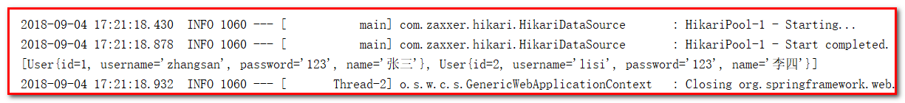

SpringBoot整合Spring Data JPA

创建工程
创建工程springboot_jpa
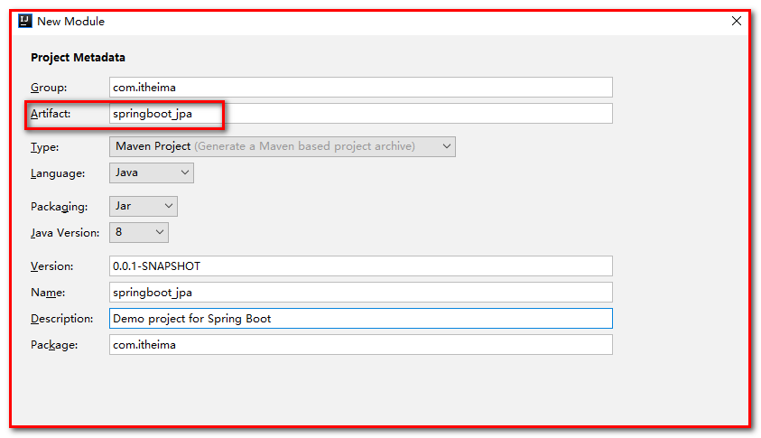
选择web、jpa、redis
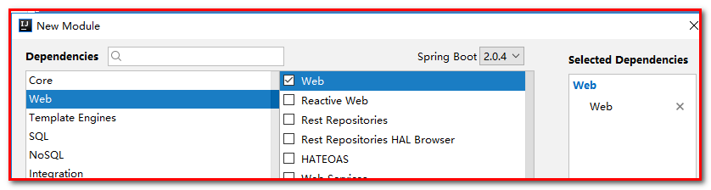

添加Spring Data JPA的起步依赖
<!-- springBoot JPA的起步依赖 -->
<dependency>
<groupId>org.springframework.boot</groupId>
<artifactId>spring-boot-starter-data-jpa</artifactId>
</dependency>

添加数据库驱动依赖
<!--mysql的连接驱动-->
<dependency>
<groupId>mysql</groupId>
<artifactId>mysql-connector-java</artifactId>
</dependency>

在application.properties中配置数据库和jpa的相关属性
查找spring-boot-autoconfigure-2.0.1.RELEASE.jar
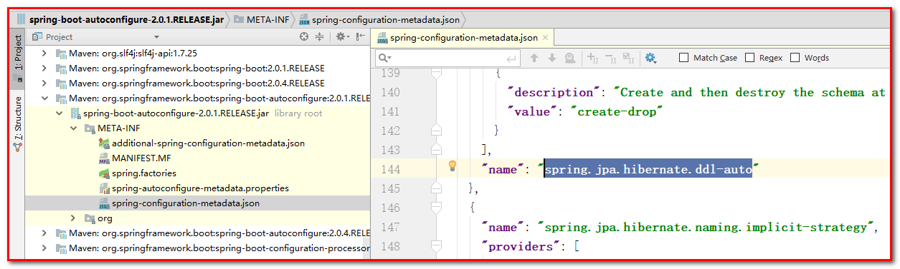
可以找到spring.jpa的相关属性配置。
application.properties
#DB Configuration:
spring.datasource.driverClassName=com.mysql.jdbc.Driver
spring.datasource.url=jdbc:mysql:///itcastspringboot
spring.datasource.username=root
spring.datasource.password=root
#JPA Configuration:
spring.jpa.database=MySQL
spring.jpa.show-sql=true
spring.jpa.generate-ddl=true
spring.jpa.hibernate.ddl-auto=update
spring.jpa.hibernate.naming_strategy=org.hibernate.cfg.ImprovedNamingStrategy

创建实体配置实体
创建com.itheima.domain，创建类User.java
@Entity
@Table(name = "user")
public class User {
// 主键
@Id
@GeneratedValue(strategy = GenerationType.IDENTITY)
private Integer id;
@Column
private String username;
@Column
private String password;
@Column
private String name;
public Integer getId() {
return id;
}
public void setId(Integer id) {
this.id = id;
}
public String getUsername() {
return username;
}
public void setUsername(String username) {
this.username = username;
}
public String getPassword() {
return password;
}
public void setPassword(String password) {
this.password = password;
}
public String getName() {
return name;
}
public void setName(String name) {
this.name = name;
}
@Override
public String toString() {
return "User{" +
"id=" + id +
", username='" + username + '\'' +
", password='" + password + '\'' +
", name='" + name + '\'' +
'}';
}
}

编写UserRepository
创建包com.itheima.repository，创建接口UserRepository.java
public interface UserRepository extends JpaRepository<User,Integer> {
// jpa底层提供查询所有的方法
}

编写测试类
创建包com.itheima.test，创建类UserTest.java
package com.itheima.test;
import com.itheima.SpringbootJpaApplication;
import com.itheima.domain.User;
import com.itheima.repository.UserRepository;
import org.junit.Test;
import org.junit.runner.RunWith;
import org.springframework.beans.factory.annotation.Autowired;
import org.springframework.boot.test.context.SpringBootTest;
import org.springframework.test.context.junit4.SpringRunner;
import java.util.List;
@RunWith(SpringRunner.class)
@SpringBootTest(classes=SpringbootJpaApplication.class)
public class UserTest {
@Autowired
private UserRepository userRepository;
@Test
public void test(){
List<User> users = userRepository.findAll();
System.out.println(users);
}
}

控制台打印信息
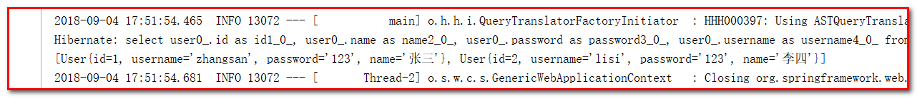
注意：如果是jdk9，执行报错如下：
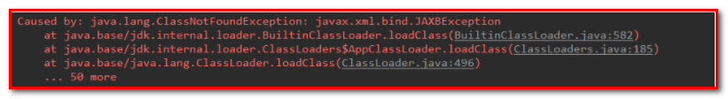
原因：jdk缺少相应的jar
解决方案：手动导入对应的maven坐标，如下：
<!--jdk9需要导入如下坐标-->
<dependency>
<groupId>javax.xml.bind</groupId>
<artifactId>jaxb-api</artifactId>
<version>2.3.0</version>
</dependency>

SpringBoot整合Redis
使用springboot_jpa项目操作redis，之前我们要操作数据库，现在我们操作索引库。

添加redis的起步依赖
<!--配置使用redis启动器-->
<dependency>
<groupId>org.springframework.boot</groupId>
<artifactId>spring-boot-starter-data-redis</artifactId>
</dependency>

配置redis的连接信息
查看：spring-boot-autoconfigure-2.0.1.RELEASE.jar
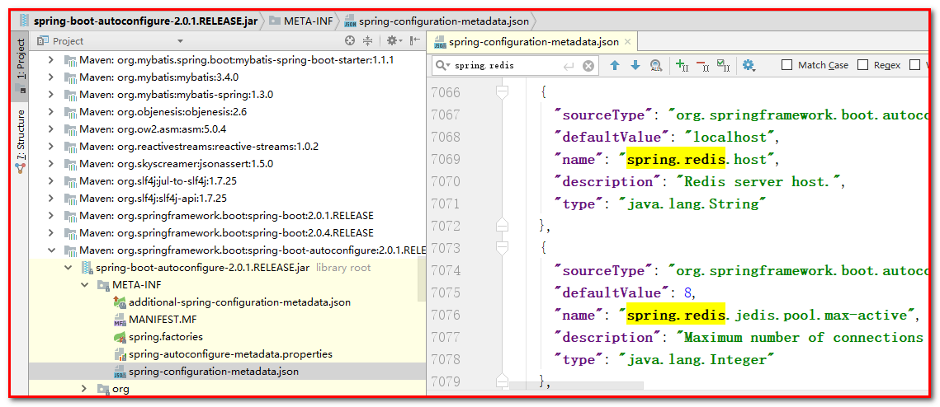
spring.redis的配置。
application.xml文件的配置：
#Redis
spring.redis.host=127.0.0.1
spring.redis.port=6379

注入RedisTemplate测试redis操作
创建包com.itheima.test，创建类RedisTest.java
@RunWith(SpringRunner.class)
@SpringBootTest(classes = SpringbootJpaApplication.class)
public class RedisTest {
@Autowired
private UserRepository userRepository;
@Autowired
private RedisTemplate<String, String> redisTemplate;
@Test
public void test() throws JsonProcessingException {
//从redis缓存中获得指定的数据
String userListData = redisTemplate.boundValueOps("user.findAll").get();
//如果redis中没有数据的话
if(userListData==null){
//查询数据库获得数据
List<User> list = userRepository.findAll();
//转换成json格式字符串
ObjectMapper om = new ObjectMapper();
userListData = om.writeValueAsString(list);
//将数据存储到redis中，下次在查询直接从redis中获得数据，不用在查询数据库
redisTemplate.boundValueOps("user.findAll").set(userListData);
System.out.println("===============从数据库获得数据，存放到redis===============");
}
else{
System.out.println("===============从redis缓存中获得数据===============");
}
System.out.println("获取的数据是:"+userListData);
}
}

测试
第一次从数据库中获取数据
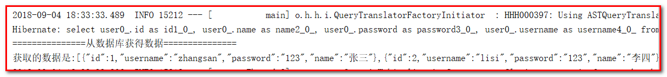
第二次从redis非关系型数据库中获取数据
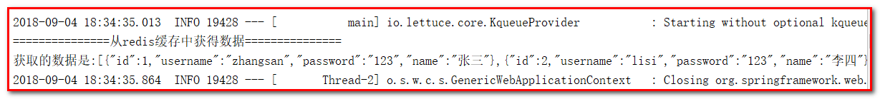

查看redis数据库
